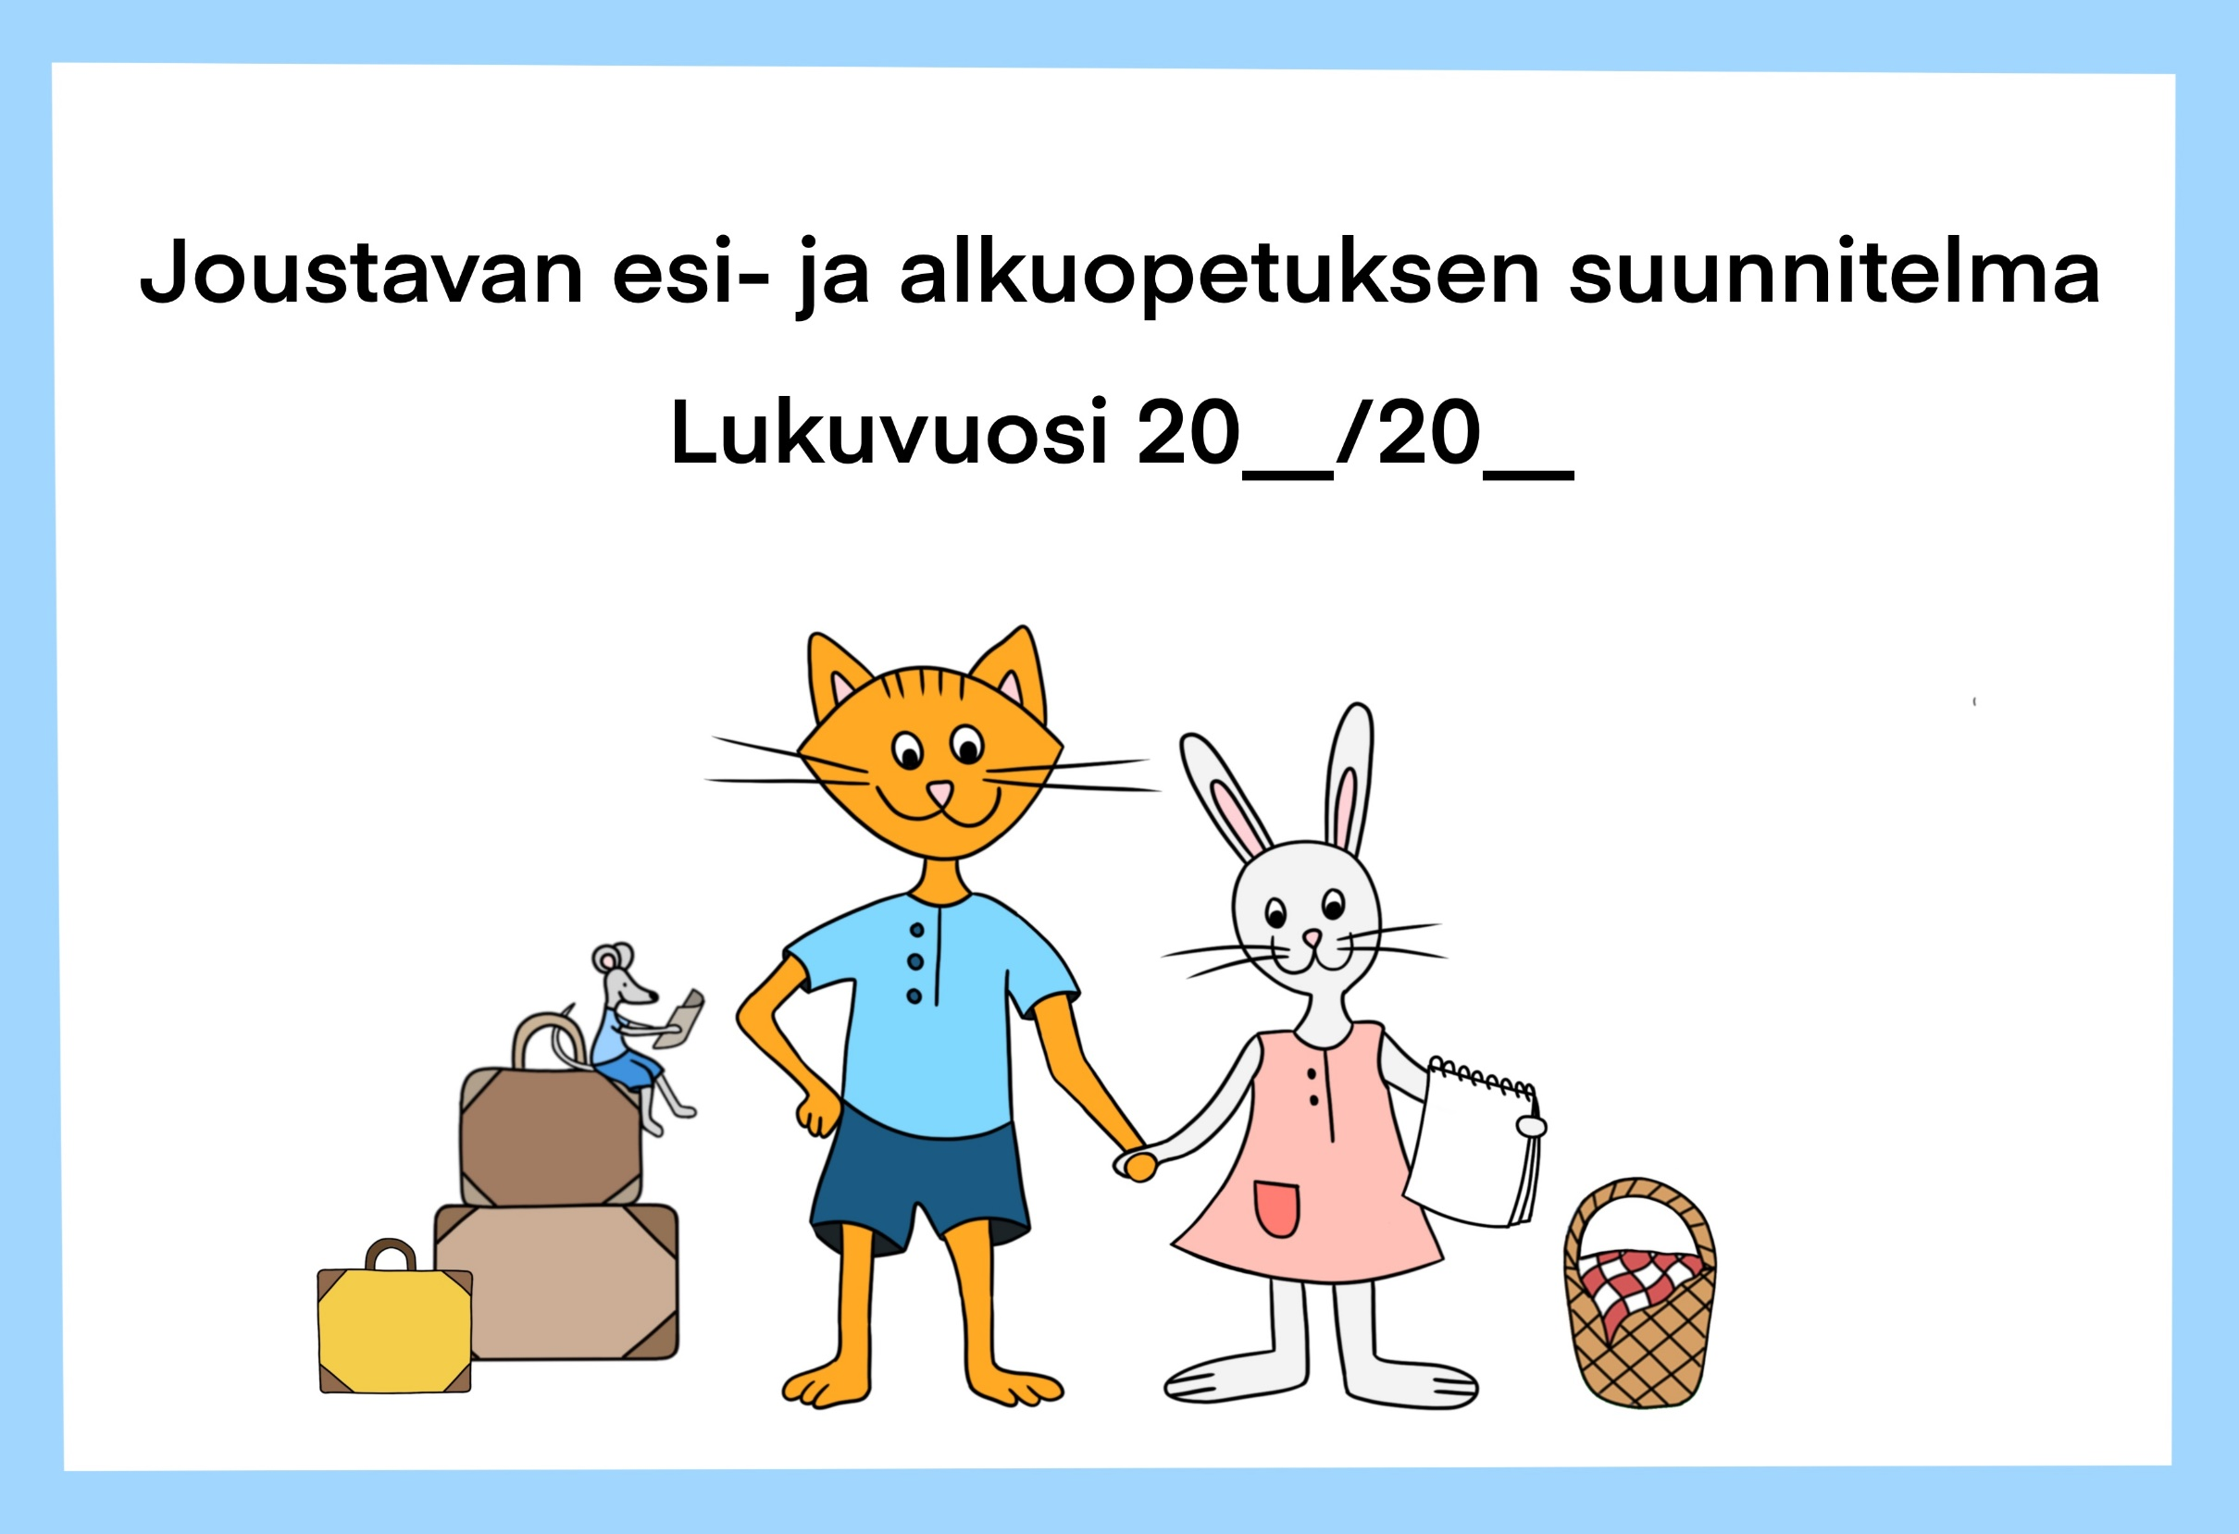

Suunnitteluvihkon tarkoituksena on helpottaa ja samalla yhdenmukaistaa eri yhteistyöryhmien toimintaa.
Suunnitelman voi ladata omalle tietokoneelle ja täyttää sähköisenä. Tällöin suunnitelmassa olevat kirjoitusrivit täytyy ensin pyyhkiä pois.
Suunnitelman voi myös tulostaa ja täyttää käsin. Tulostaessa voi käyttää kopiokoneen taitto-ominaisuutta, jolloin suunnitelma tulostuu vihkona. Kansikuvan jälkeinen tyhjä sivu mahdollistaa vihkon sivujen tulostumisen oikein. Samoin vihkoa tulostettaessa viimeinen sivu kannattaa kääntää ylösalaisin, jotta kansi ja arviointisivu tulevat valmiissa vihkossa samoin päin.

Sisällys

- Yhteistyötä tekevät yksiköt
- Yhteistyömuodot
- JEA-toimintaa ohjaavat tavoitteet (OPS-kuva)
- JEA-toiminnan yhteinen toimintakulttuuri (OPS-kuva)
- Runkosuunnitelma syksy ja kevät
- Suunnittelupohjat toiminnalle
- Toiminnan arviointi lukuvuoden päätteeksi
Yhteistyötä tekevät yksiköt
Yksikön nimi: _____________________________________________
Ryhmää ohjaavat aikuiset ja yhteystiedot:
_________________________________________________________
_________________________________________________________
_________________________________________________________
Ryhmän koko: _____________________________________________

Yksikön nimi: _____________________________________________
Ryhmää ohjaavat aikuiset ja yhteystiedot:
_________________________________________________________
_________________________________________________________
_________________________________________________________
Ryhmän koko: _____________________________________________

Yksikön nimi: _____________________________________________
Ryhmää ohjaavat aikuiset ja yhteystiedot:
_________________________________________________________
_________________________________________________________
_________________________________________________________
Ryhmän koko: _____________________________________________

Yksikön nimi: _____________________________________________
Ryhmää ohjaavat aikuiset ja yhteystiedot:
_________________________________________________________
_________________________________________________________
_________________________________________________________
Ryhmän koko: _____________________________________________

Yhteistyömuoto
Ystävä
Ystäväryhmät toimivat samoissa tiloissa, jolloin yhteistä toimintaa toteutetaan päivittäin. Esi- ja alkuopetuksen oppilaat muodostavat vaihtuvia ryhmiä, joilla on päivittäin yhteisiä oppitunteja tai muuta yhteistä toimintaa. Ystäväryhmissä tiloja, henkilöstöä ja materiaalia hyödynnetään joustavasti. Ryhmissä työskentelevät aikuiset suunnittelevat toimintaa säännöllisesti yhdessä. Ystäväryhmät mahdollistavat lasten vertaisoppimista päivittäin. Samassa koulussa toimivat alkuopetuksen ryhmät ovat myös ystäväryhmiä, vaikka rakennuksessa ei olisikaan esiopetusta.

Kumppani
Kumppaniryhmät sijaitsevat fyysisesti toistensa lähellä, mutta esi- ja alkuopetusryhmät toimivat kuitenkin erillisinä ryhminä. Kumppaniryhmät yhdistyvät vähintään kaksi kertaa kuukaudessa esimerkiksi yhteisen teeman ympärille. Myös kumppaniryhmien toiminta edellyttää henkilöstön yhteissuunnittelua.

Kaveri
Kaveriryhmät sijaitsevat fyysisesti etäällä toisistaan. Kaveriryhmien päivittäinen tai viikoittainen tapaaminen ei ole mahdollista, vaan henkilöstö suunnittelee yhdessä teemapäiviä ja toimintaa, joka toteutetaan kunkin ryhmän omassa oppimisympäristössä. Kaveriryhmien toiminnassa on suositeltavaa käyttää kohtaamisessa esim. digitaalisia mahdollisuuksia. Ryhmien tapaamiset esimerkiksi muutaman kerran lukuvuoden aikana ovat mahdollisia.
JEA-toimintaa ohjaavat tavoitteet (OPS-kuva)
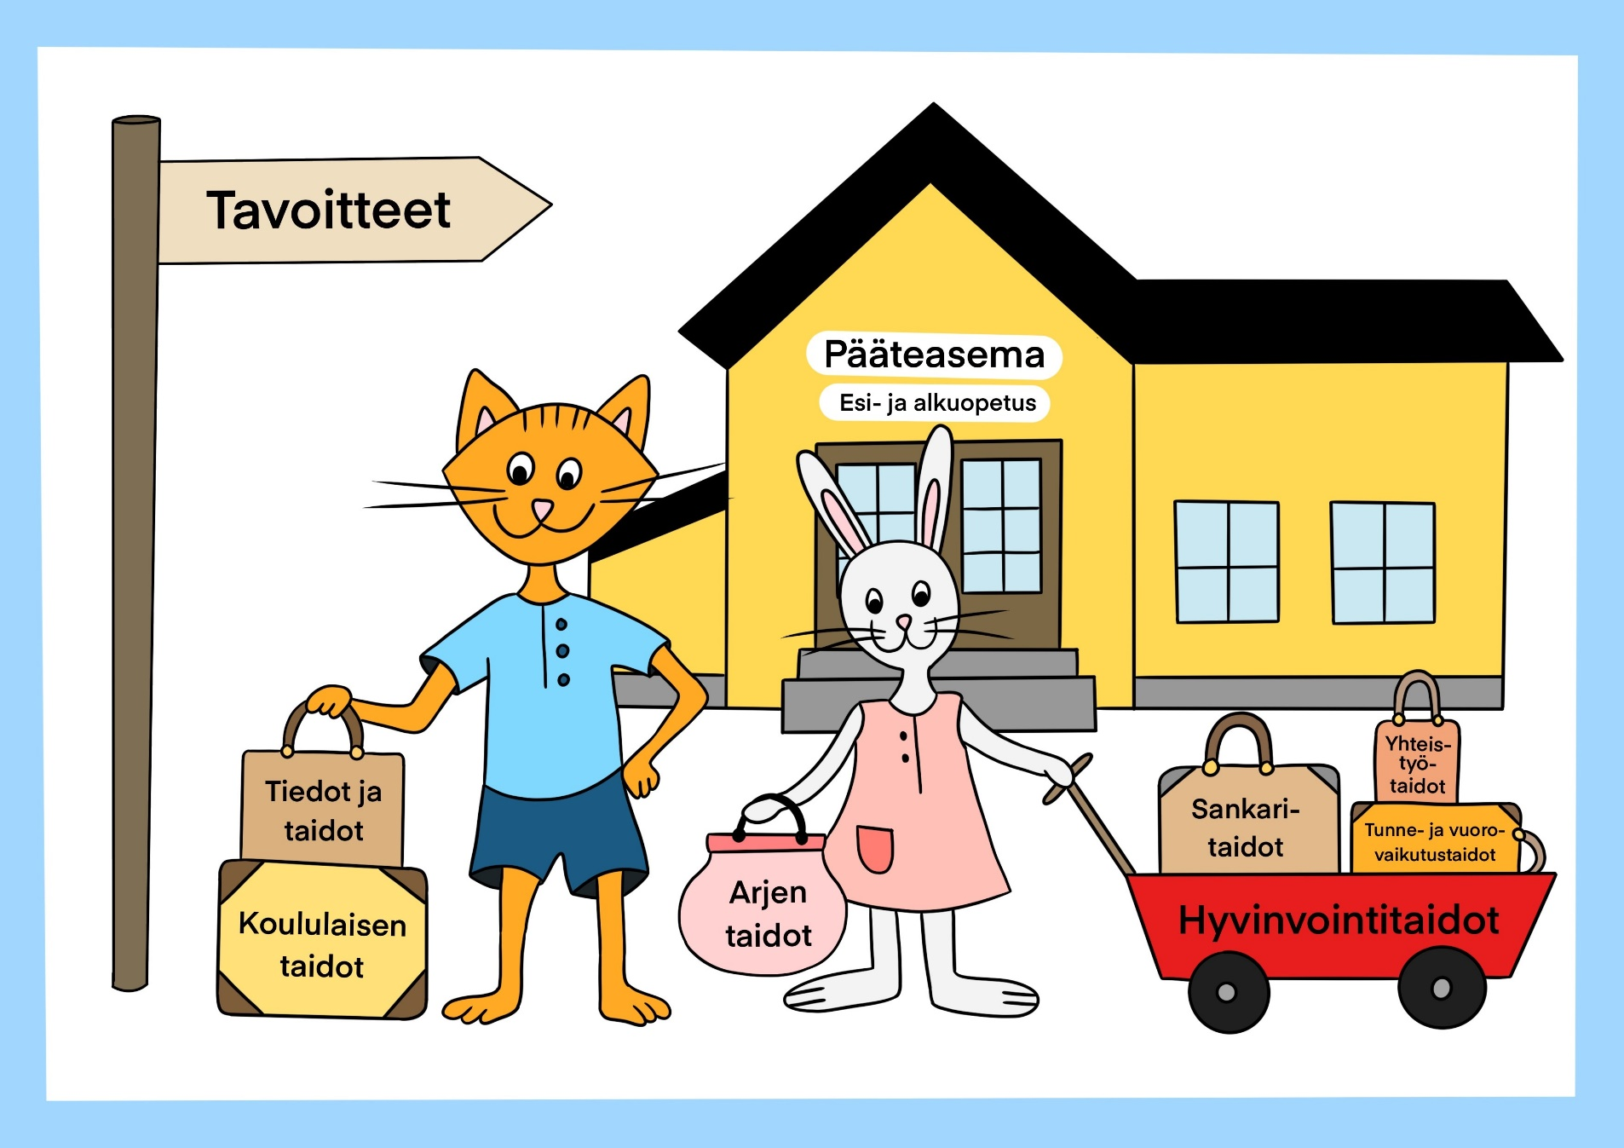

Yhteinen toimintakulttuuri (OPS-kuva)
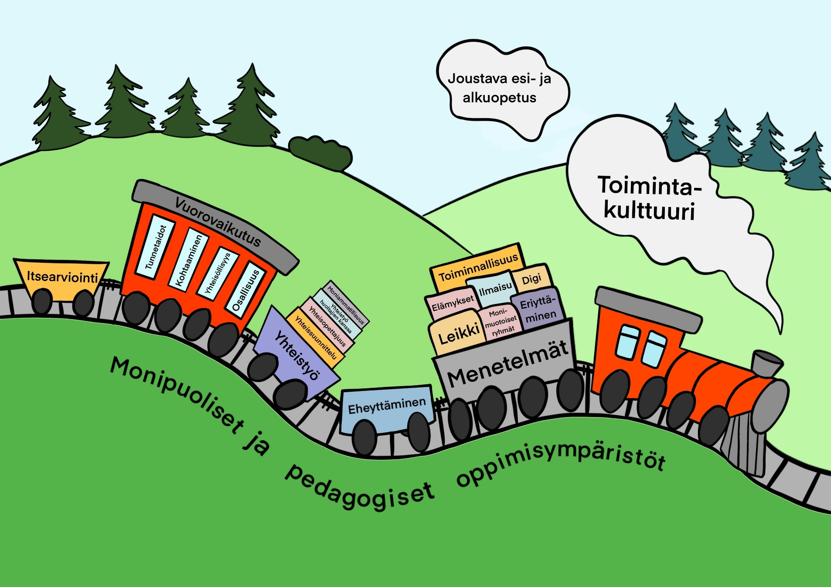
Runkosuunnitelma syksy
Joulukuu
Lokakuu

Elokuu

Marraskuu

Syyskuu

Ohjeet runkosuunnitelmaa varten
- Runkosuunnitelmaan kirjataan alustavasti lukuvuoden teemat, tapahtumat ja tapaamiset
- Suunnitelma laaditaan puolivuosittain
- Suunnitelmaa täydennetään lukukauden aikana tarvittaessa
- Suunnitelman täyttävät ystävä-, kumppani- ja kaveriryhmät

Runkosuunnitelma kevät
Muuta huomioitavaa

Huhtikuu

Helmikuu

Toukokuu

Maaliskuu

Tammikuu

Suunnittelupohja toiminnalle

- Suunnittelupohja on tarkoitettu kumppani- ja kaveriryhmien toiminnan suunnittelua varten.
- Ystäväryhmät voivat käyttää suunnitelmiinsa parhaimmaksi kokemaansa tapaa.
- Suunnitelmaan kirjataan tapaamisen aika, paikka ja vastuuhenkilö tai -yksikkö, tapaamisen teema sekä keskeiset tavoitteet. Tapaamisen sujuminen ja tavoitteiden toteutuminen arvioidaan esimerkiksi seuraavalla suunnittelukerralla.

Aika, paikka ja vastuuhlö | Teema | Tavoite | Arviointi

Aika, paikka ja vastuuhlö | Teema | Tavoite | Arviointi

Aika, paikka ja vastuuhlö | Teema | Tavoite | Arviointi

Aika, paikka ja vastuuhlö | Teema | Tavoite | Arviointi

Aika, paikka ja vastuuhlö | Teema | Tavoite | Arviointi

Aika, paikka ja vastuuhlö | Teema | Tavoite | Arviointi

Aika, paikka ja vastuuhlö | Teema | Tavoite | Arviointi

Aika, paikka ja vastuuhlö | Teema | Tavoite | Arviointi

Aika, paikka ja vastuuhlö | Teema | Tavoite | Arviointi

Aika, paikka ja vastuuhlö | Teema | Tavoite | Arviointi

Aika, paikka ja vastuuhlö | Teema | Tavoite | Arviointi

Aika, paikka ja vastuuhlö | Teema | Tavoite | Arviointi

Aika, paikka ja vastuuhlö | Teema | Tavoite | Arviointi

Aika, paikka ja vastuuhlö | Teema | Tavoite | Arviointi

Aika, paikka ja vastuuhlö | Teema | Tavoite | Arviointi

Aika, paikka ja vastuuhlö | Teema | Tavoite | Arviointi

Aika, paikka ja vastuuhlö | Teema | Tavoite | Arviointi
Toiminnan arviointi lukuvuoden päätteeksi

Onnistumiset: _____________________________________________________________________________________________________
__________________________________________________________________________________________________________________________________________________________________________________________________________________________________________
Haasteet: _________________________________________________________________________________________________________
__________________________________________________________________________________________________________________________________________________________________________________________________________________________________________
Seuraavana kautena huomioitavaa: ______________________________________________________________________________
__________________________________________________________________________________________________________________________________________________________________________________________________________________________________________
Muuta: ___________________________________________________________________________________________________________
__________________________________________________________________________________________________________________________________________________________________________________________________________________________________________

